Jumper

程序说明
version 1.0.0

修订历史
日期 | 版本 | 作者 | 描述
2014.8.7 | 1.0.0 | 邝媛媛  刘建安 | Jumper

目录

1 程序功能 3
2 实现过程 4
3 总结体会 5

程序功能
- Jumper 每次移动两格，移动后不留下任何痕迹。
- 当前面两格的格子为空时：
STATION | 前面的格子 | 前面两格的格子 | 结果
1 | Flower | 空 | move()
2 | Rock | 空 | move()
3 | Other actors | 空 | move()
4 | 空 | 空 | move()
Jumper将跳过任何障碍物。
- 当前面的格子为空前面两格的格子不为空时
STATION | 前面的格子 | 前面两格的格子 | 结果
5 | 空 | Flower | move()
6 | 空 | Rock | turn()
7 | 空 | Other actors | turn()
覆盖Flower，其余转向。
- 当前面的格子或前面两格的格子不存在时
STATION | 前面的格子 | 前面两格的格子 | 结果
8 | 不存在 | 不存在 | turn()
9 | 任意 | 不存在 | turn()
Jumper将转向

附使用说明：
点击屏幕“step”使Jumper移动一次。
点击屏幕“run”使Jumper自动移动。
左右移动“slow—fast”可调整Jumper“run”速度。

实现过程
- 经过判断，Jumper class 继承Bug class.
- 写Jumper时，重新写一个构造函数，设置Jumper的默认颜色为橙色;
- 判断是否可以前进，使其前进两格
由于Jumper每次是前进两格，所以我们要判断前进方向的第二格是否为空，或者有什么Actor占据着。
为了实现这个功能，我们需重写canMove 函数，并且用两个变量来保存当前位置和要移动到的目的位置：oldLoc和newLoc；
在canMove 方法里面，我们先取得当前位置oldLoc和当前方向direction，然后oldLoc调用两次getAdjacentLocation来取得在当前方向上的第二个，并保存到newLoc中。接下来，我们在对newLoc进行判断，看其是否在grid内；同时，如果newLoc为空，或者该位置被Flower占据着，即表示KingCrab可以到移动到该位置；否则则不能移动到该位置，只能转向。
在调用canMove方法取得newLoc后，我们在调用move方法来移动到新的位置或者调用turn方法来转向。
- 除了canMove()需要修改，其他部分基本可以与Bug一致。
- 最后写JumperRunner.java。
- 用ant 构建程序：
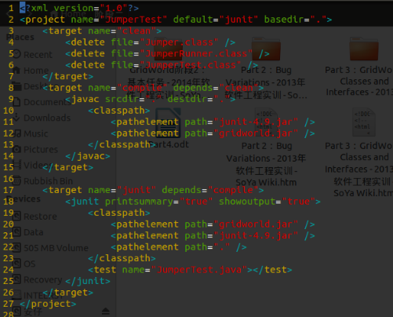

附：
/*Jumper.java中函数canMove()*/
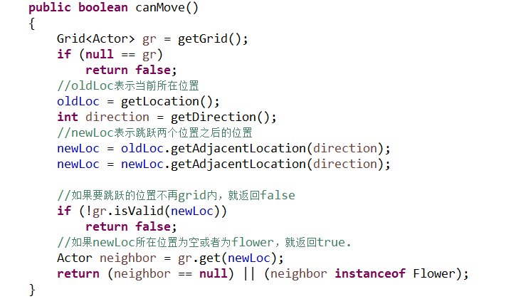

总结体会
我们小组一共两人。虽然人少，但我们也按时完成了编码的要求以及报告的编写，这与我们每个组员的努力是密不可分的。
首先我们阅读了网站上Part4 的内容，了解了编写代码的具体要求，最后由刘建安主刀，编写了这一块代码。然后经由两人测试，完成了整个程序的要求。
遇见的困难是多样的，百度与TA 帮助了我们不少忙，虽然这份代码很小很少，但也是经过了一定努力的。

在编写的时候，大体方向我们处理的很好，在一些细节方面仍要改进。譬如说要加入判断gr变量是否为空，如果没有在代码中注意到这一点，在实际运行的时候就很有可能引发异常。同样的情况还有判断jumper要去的Location 是否valid，如果为无效值，就应返回false。

除了代码编写能力提高，对linux系统更加熟悉，更加熟练使用java编程以外，我们在对程序的整体把握上也有不少提高。对java的语法，使用ant构建项目，使用Junit测试程序，使用sonar检测程序，编写程序说明，测试报告等等，都使我们获得了长足的进步。
我们了解到了团队精神和协作能力的重要性，刘建安擅于编码，笔者更细心并优于文档编写能力，所以我们分工合作，取得了满意的结果。任何个人的力量都是有限的，当我们步入社会，做一个编码的独行侠听起来很帅，但缺乏团队协作能力，对大公司大工程来讲，这种人就是不合格的程序员。
虽然我们此刻写的是一个小小的程序，但管中窥豹，见微知著，麻雀虽小，五脏俱全，一个优秀的程序是不能缺少良好的文档说明的。这种文档习惯也会让我们以后受益匪浅。一个程序缺乏文档，就如同一份代码没有注释，失去了灵魂，难以被后人掌控。缺乏文档，一个软件系统就缺乏了生命力，在未来的查错，升级等等时就会遇到极大的麻烦。
Sonar测试是一个有效的帮助我们规范化代码的测试，它涵盖面广，检查仔细。一个代码写的别人都看不懂的程序员，不会是一个合格的程序员，规范化编写这是程序员的基本要求，也是真正拥有职业素养的第一步。

由此，我们由衷感谢这次锻炼机会，感谢组员们的辛勤奉献。

